**Паспорт (учётная карточка) спортивного объекта**

Наименование спортивного объекта: Спортивный зал (начальная) Адрес места расположения спортивного объекта: пгт Могзон, ул. Кошевого 3. 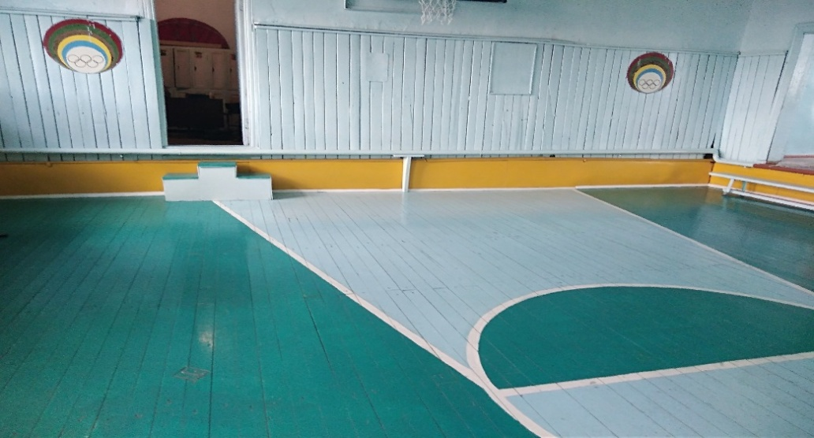 Форма собственности: Муниципальная Собственник (правообладатель): Муниципальное бюджетное общеобразовательное учреждение средняя общеобразовательная школа № 23 пгт. Могзон Год и месяц ввода в эксплуатацию: 1961 год Реконструкция, капитальный ремонт: не было Единовременная пропускная способность: 85 Технические характеристики: длина - 10,9 м., ширина -5,43 м., высота -2,9 м., площадь - 59,2 кв.м. Состояние объекта: удовлетворительное Включение во Всероссийский реестр объектов спорта (дата включения): нет Кадастровый номер: отсутствует Наличие медицинского кабинета: имеется Наличие паспорта безопасности: имеется Категория объекта: отсутствует Культивируемые виды спорта: п/ игры Доступная среда: объект доступен для лиц слабослышащих, слабовидящих Дата заполнения, обновления: 2018год

**Паспорт (учётная карточка) спортивного объекта**

Наименование спортивного объекта: Спортивный зал Адрес места расположения спортивного объекта: пгт Могзон, ул. Профсоюзная 54.

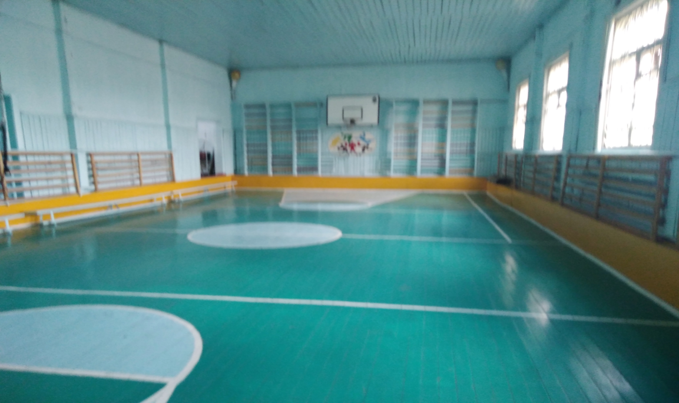

Форма собственности: муниципальная Собственник (правообладатель): Муниципальное бюджетное общеобразовательное учреждение средняя общеобразовательная школа № 23 пгт. Могзон Год и месяц ввода в эксплуатацию: 1935 год Реконструкция, капитальный ремонт: не было Единовременная пропускная способность: 85 Технические характеристики: длина – 17,9 м., ширина -8,4 м., высота -4,85 м., площадь – 150,8 кв.м. Состояние объекта: удовлетворительное Включение во Всероссийский реестр объектов спорта (дата включения): нет Кадастровый номер: отсутствует Наличие медицинского кабинета: отсутствует Наличие паспорта безопасности: имеется Категория объекта: отсутствует Культивируемые виды спорта: баскетбол, волейбол, п/ игры Доступная среда: объект доступен для лиц слабослышащих, слабовидящих Дата заполнения, обновления: 2018год